

**Dak-doorvoerboren HM 300**

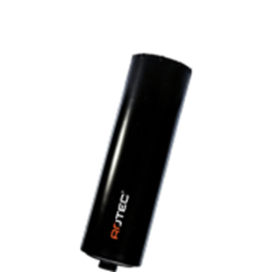

**Dak-doorvoerboren HM, 300mm**

Uitvoering

De dakdoorvoerboor HM 300 met hardmetalen speciale vertanding is ontwikkeld om zeer snel en effectief grote diameters gaten te boren in kapconstructies van hout en hout/isolatie materialen. Boort minimaal het dubbele aantal gaten als andere bestaande modellen. Deze boor heeft in minder als de helft van de gebruikelijke tijd het gat gereed.

Toepassing

Voor het boren in (hellende) daken t.b.v. het aansluiten van ontluchtings- en rookgaspijpen. Niet geschikt voor boren in metalen en abrasieve materialen, zoals steen en beton. Wordt geleverd met M16 aansluiting.

|  |  |  |  |
| --- | --- | --- | --- |
| Art.nr. |  | Diam. (mm) | Snijdiepte |
| 529.6080 |  | 80 | 300 |
| 529.6100 |  | 100 | 300 |
| 529.6110 |  | 110 | 300 |
| 529.6130 |  | 130 | 300 |
| 529.6150 |  | 150 | 300 |
| 529.6160 |  | 160 | 300 |
| 529.6170 |  | 170 | 300 |
| 529.6200 |  | 200 | 300 |